

PRVOUKA PRO 1. A 2. ROČNÍK

VY_32_ INOVACE_03_CO PATŘÍ DO LESA,
MÁ SVŮJ STÍN

To, co roste nebo žije v lese má svůj stín – najdeš ho?
Barevné obrázky přilož správně na jejich stín.
Řekni, co o nich víš.
K nepřiloženým obrázkům řekni, co na nich vidíš, kde rostou nebo kde žijí.

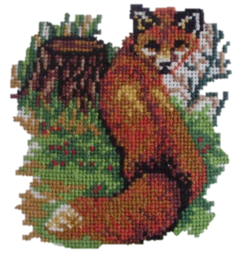
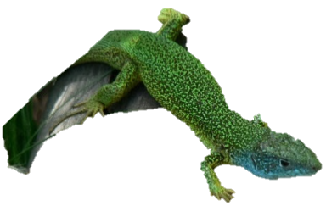
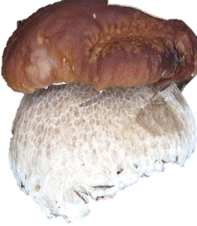
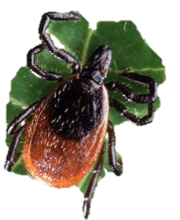
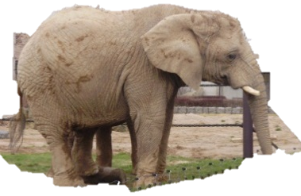
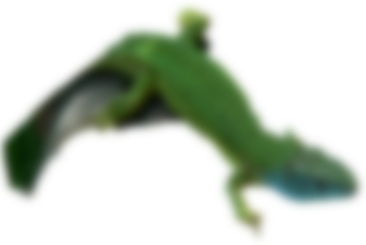
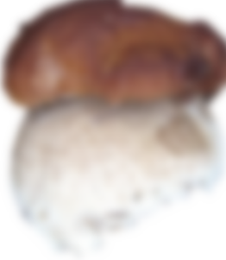

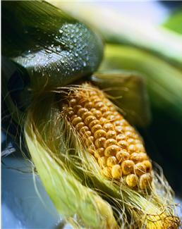
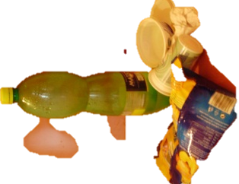
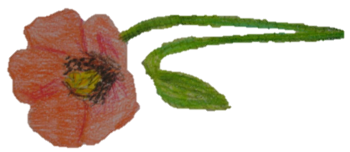
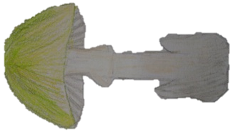
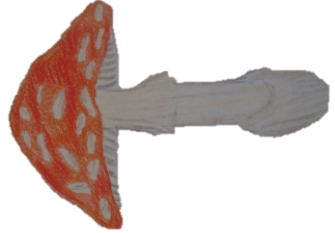
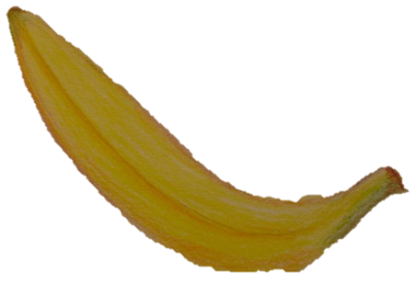
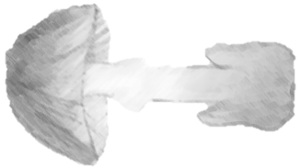
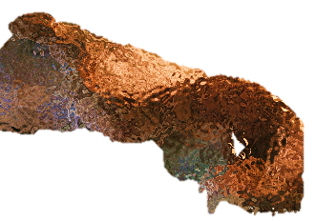
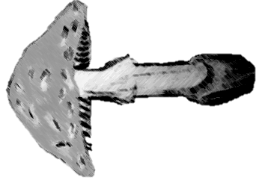

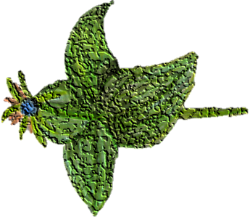
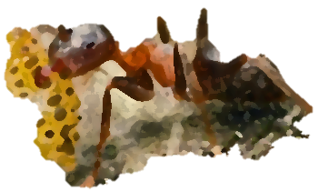
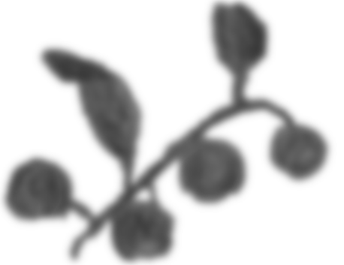
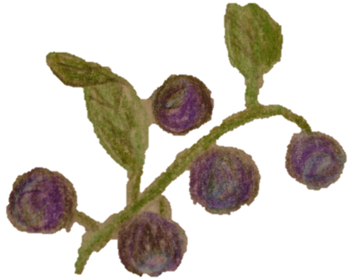
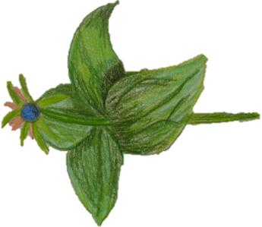

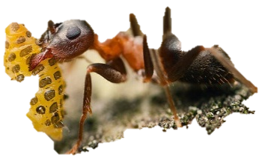
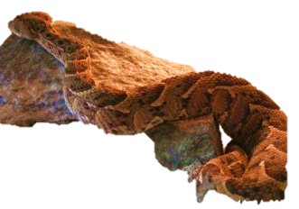
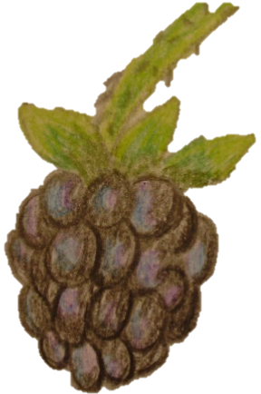
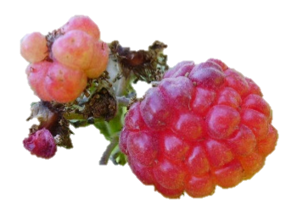
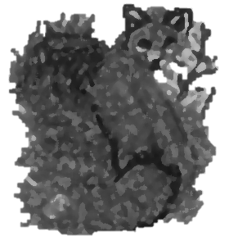
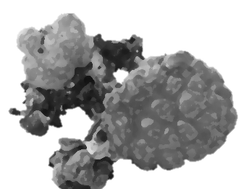
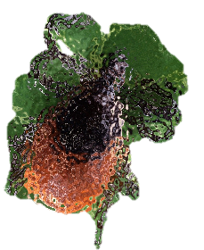
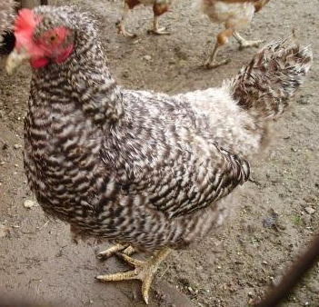
Všechny uveřejněné odkazy (cit. 2011 – 03 – 23). Dostupné pod licencí Public domain na WWW:
mravenec – http://commons.wikimedia.org/wiki/File:Mravenec_p%C5%99en%C3%A1%C5%A1%C3%AD_m%C5%A1ici.jpg
kukuřice – http://office.microsoft.com/cs-cz/images/results.aspx?qu=kuku%C5%99ice&CTT=1#ai:MP900400580|mt:2|
zmije – http://upload.wikimedia.org/wikipedia/commons/1/17/Bitis_arietans_J3.jpg
ještěrka – http://upload.wikimedia.org/wikipedia/commons/6/64/JesterkaZelena.jpg
hřib smrkový – http://upload.wikimedia.org/wikipedia/commons/9/98/Boletus_edulis_%282%29.jpg
klíště - http://commons.wikimedia.org/wiki/File:Adult_deer_tick.jpg

Řešení:

